**CCNA Course 2**

1. **Thực hiện vẽ topology trên tại phần mềm Cisco Packet Tracer (Lưu ý port trên 2 Switch Access)**

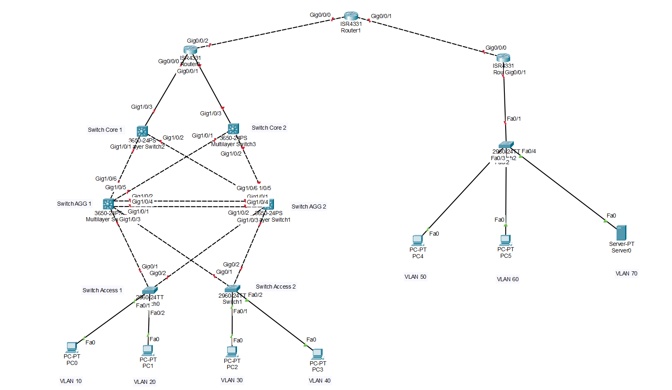

1. **Tạo các VLAN tương ứng tại các Switch Access của 2 vùng mạng LAN.**

Switch Access 1:

Switch Access 2:

Switch LAN2:

1. **Cấu hình trunking tại các Switch Access, Switch AGG tại 2 vùng mạng LAN.**

Switch AGG 1:

Switch AGG 2:

Switch Access 1:

Switch Access 2:

Switch LAN2:

1. **Cấu hình Ether-channel tại các link bắt cặp giữa 2 link Switch AGG. Interface port-channel giữa 2 Switch AGG đóng vai trò là port trunking.**

Switch AGG 1:

Switch AGG 2:

1. **Thiết lập Spanning-tree tại các Switch AGG và Switch Access tại vùng LAN1 sao cho các VLAN bị block tại các Switch Access trên các port khác nhau (Ví dụ trên Switch Access 1, VLAN 10 bị block tại port Gi0/1, VLAN20 bị block tại port Gi0/2).**

1. **Cấu hình HSRP cho các VLAN10,20,30,40 trên các Switch AGG của vùng LAN1 sao cho mỗi Switch phục vụ lưu lượng cho 2 VLAN.**

Switch AGG1 cho vlan 10,30:

Switch AGG2 cho vlan 20,40:

1. **Thực hiện cấu hình định tuyến giữa Switch AGG, Switch Core, và Router biên của vùng mạng LAN1 sao cho lưu lượng của các VLAN đến Router biên được san đều qua 2 Switch Core (Mỗi Switch Core phục vụ lưu lượng cho 2 VLAN, yêu cầu đáp ứng dự phòng).**

Switch AGG 1:

Switch AGG 2:

Switch Core 1:

Switch Core 2:

Router biên LAN1:

1. **Cấu hình đơn giản cho vùng mạng LAN2 sao cho Router biên là Gateway của toàn bộ các VLAN trong mạng.**

Router biên LAN2:

1. Cấu hình định tuyến đảm bảo các VLAN giữa 2 vùng mạng LAN kết nối được với nhau.

1. **Khách hàng của VLAN40 muốn sử dụng IP động, hãy sử dụng hạ tầng hiện có để đảm bảo PC thuộc VLAN40 sẽ nhận IP động theo 2 cách khác nhau.**

Cách 1: Cấu hình Router hoặc Switch layer 3 đóng vai trò làm DHCPv4 server

Cách 2: Cấu hình các Router và Switch layer 3 ip helper-address để chuyển tiếp DHCPv4 messages đến DHCPv4 server



